章复习 能力整合与素养提升
一、 单项选择题
1. 在¹⁰的展开式中x²项的系数为( )
A. 30 B. 45
C. 60 D. 90
2. 若(2＋x²)⁶＝a₀＋a₁x²＋a₂x⁴＋a₃x⁶＋a₄x⁸＋a₅x¹⁰＋a₆x¹²，则a₀＋a₅等于( )
A. 88 B. 86
C. 76 D. 66
3. 现有5名志愿者被分配到3个不同巡查点进行防汛抗洪志愿活动，要求每人只能去一个巡查点，每个巡查点至少有一人，则不同分配方案的总数为( )
A. 120 B. 150
C. 240 D. 300
4. 用红，黄，蓝，绿，黑这5种颜色给如图所示的四连圆涂色，要求相邻两个圆所涂颜色不能相同，红色至少要涂两个圆，则不同的涂色方案种数为( )
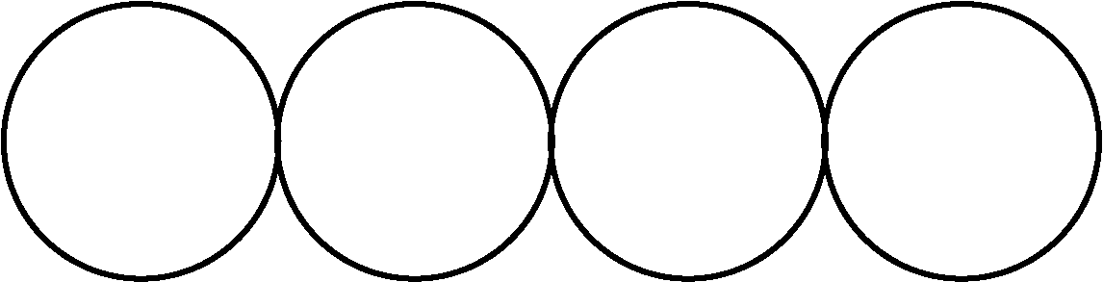
(第4题)
A. 28 B. 32
C. 44 D. 56
二、 多项选择题
5. 在⁸的二项展开式中，下列说法正确的是( )
A. 展开式中各项的二项式系数之和为256
B. 展开式中第4项的二项式系数最大
C. 展开式中含x⁴项的系数为70
D. 展开式中常数项为56
6. 有四名男生，三名女生排队照相，七个人排成一排，则下列说法正确的有( )
A. 如果四名男生必须连排在一起，那么有720种不同排法
B. 如果三名女生必须连排在一起，那么有576种不同排法
C. 如果女生不能站在两端，那么有1 440种不同排法
D. 如果三个女生中任何两个均不能排在一起，那么有1 440种不同排法
7. 动漫作品《火影忍者》描述配合忍术结印的手势有12种：子、丑、寅、卯、辰、巳、午、未、申、酉、戌、亥．例如分身术的一个要求是需要按正确的顺序在5秒内完成“未－巳－寅”结印手势．漫画描述的忍术都需要配合至少3个结印手势且相邻的手势不相同，不同的手势对应不同的忍术．设某忍术需要n个手势，则下列结论错误的是( )
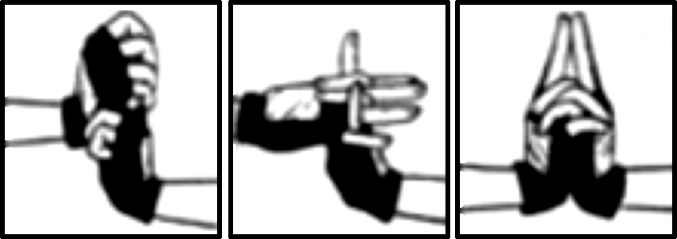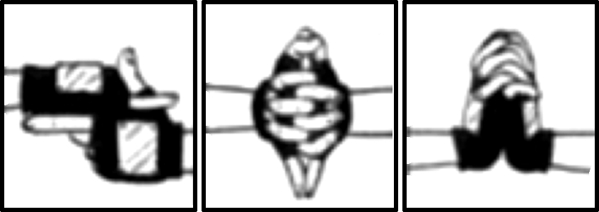
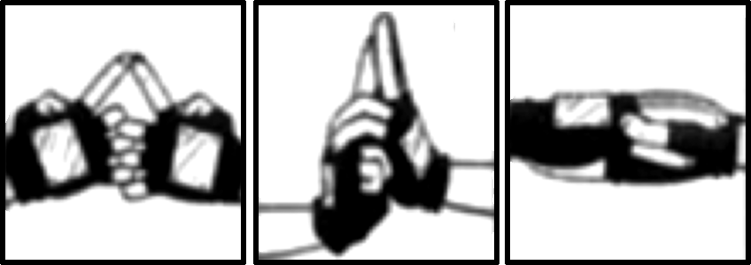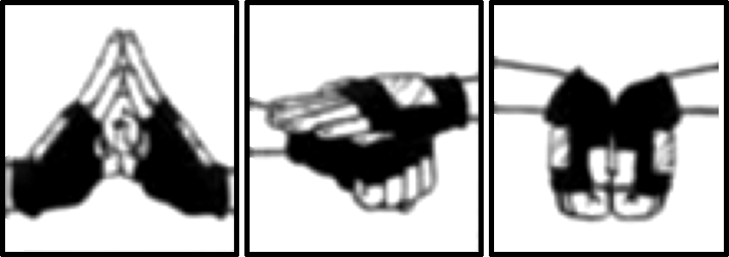
(第7题)
A. 当n＝7时，共有12⁷种不同的忍术
B. 当n＝4时，共有A种忍术
C. 当n＝3时，共有1 452种不同忍术
D. 当n＝11时的忍术种类是n＝10的忍术种类的12倍
三、 填空题
8. 若(ax－1)⁶的展开式中x³的系数为－160，则实数a＝______，展开式中各项系数之和为______．(用数字作答)
9. 要排出某班一天中语文、数学、政治、英语、体育、艺术6节课的课程表，要求数学排在上午(前4节)，体育排在下午(后2节)，则不同的排法种数是________．
10. 从写有数字2,2,3,3,5,5,7,7的8张卡片中任取4张，则可以组成不同的四位数有________个．
四、 解答题
11. 用0、1、2、3、4这五个数字组成无重复数字的自然数．
(1) 在组成的三位数中，求所有偶数的个数；
(2) 在组成的三位数中，如果十位上的数字比百位上的数字和个位上的数字都小，则称这个数为“凹数”，如301、423等都是“凹数”，试求“凹数”的个数．

12. 有5个男生和3个女生，从中选出5人担任5门不同学科的科代表，求分别符合下列条件的选法数．
(1) 某女生一定担任语文科代表；
(2) 某男生必须包括在内，但不担任语文科代表；
(3) 某女生一定要担任语文科代表，某男生必须担任科代表，但不担任数学科代表．

13. 已知(1＋2x)^{n}＝a₀＋a₁x＋a₂x²＋a₃x³＋…＋a_{n}x^{n}(n∈N*)．
(1) 求S＝－＋－＋…＋(－1)^{n}的值；
(2) 若a₈>a₇且a₈>a₉，求n的值；
(3) 求证：² ⁰²²>7.

